Муниципальное казенное дошкольное образовательное учреждение

«Детский сад общеразвивающего вида с приоритетным направлением физического направления детей №9 «Ласточка»

**Проект в подготовительной группе**

**«23 ФЕВРАЛЯ - ДЕНЬ ЗАЩИТНИКА ОТЕЧЕСТВА»**

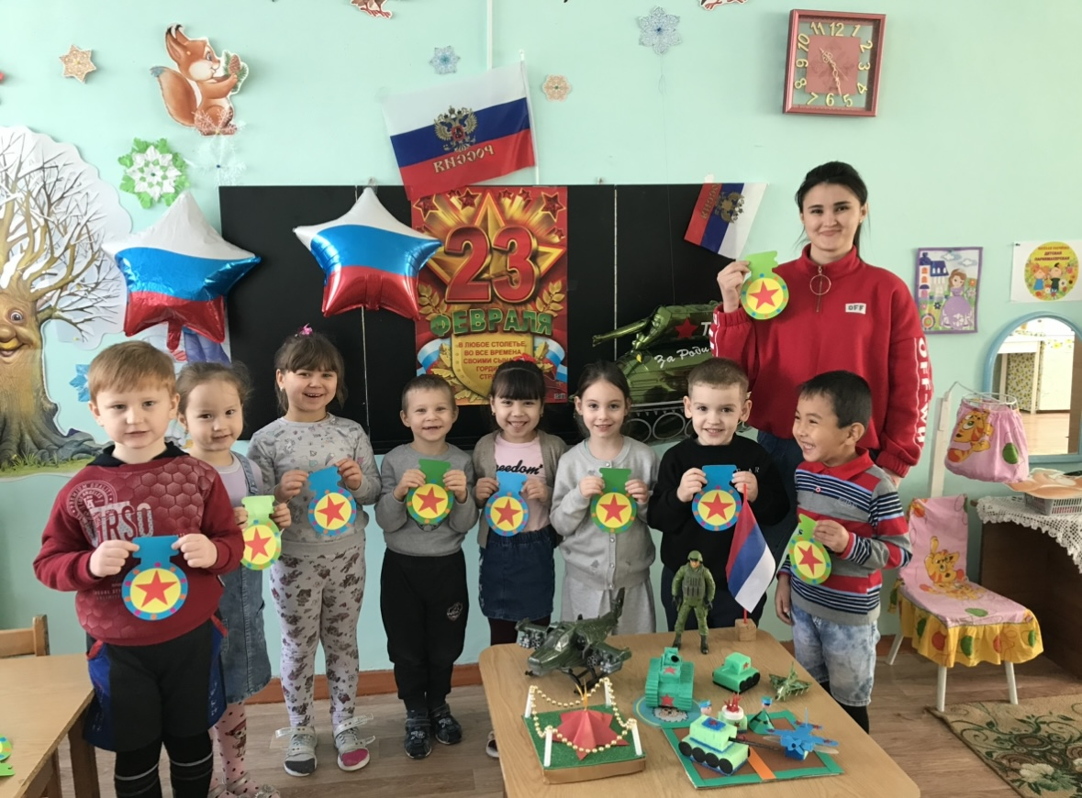

Подготовила:

Алиева Э.Б.

п.Затеречный,2023г

**Сроки реализации:** краткосрочный (2 недели) с 12.02.2023 - 22.02.2023 г.

**Вид проекта:** информационно-творческий, коллективный.

**Возраст детей:** 6-7 лет

**Участники проекта:** дети подготовительной группы, воспитатели, родители.

**Актуальность проекта**.

Нравственно-патриотическое воспитание детей дошкольного возраста является одной из первостепенных задач для современного общества. Отсутствие патриотического воспитания одна из проблем в большинстве современных семей. К сожалению, мало кто знает историю праздника-23 февраля, в связи с чем он был установлен. Поэтому, мы считаем, что этот проект является отличной возможность воспитать чувство гордости за свой народ, за армию, Родину. А также вызвать желание быть похожими на смелых и отважных воинов своей страны.

**Цель проекта.**

Познакомить детей с историей и традициями праздника 23 февраля-День Защитника Отечества. Способствовать развитию нравственного воспитания, воспитывать уважительное отношение к защитникам нашей Родины.

**Задачи проекта.**

* дать знания детям о Российской армии;
* развивать у детей познавательную активность, творческие способности;
* развивать и обогащать речь детей, повышать эрудицию и интеллект;
* продолжать воспитывать у детей патриотические чувства к Родине, гордость за нашу историю;
* вызвать желание быть похожими на российских воинов;
* проводить работу с родителями, привлекая их к патриотическому воспитанию детей в семье.

**Предполагаемый результат:**

* Повышение знаний у детей о Российской армии.
* Проявление у детей интереса к армии, уважения к защитникам Отечества.
* Стремление детей к совершенствованию физических качеств, к укреплению здоровья.
* Стремление детей отражать свои знания, впечатления, мысли и чувства в играх, в танце, в изо.деятельности, в чтении стихов.
* Повышение заинтересованности родителей в формировании чувства патриотизма у детей.

**Этапы проекта:**

**1 этап. Подготовительный**

* Донести до участников проекта важность данной проблемы.
* Подобрать методическую, художественную литературу, иллюстративный материал по данной теме.
* Подобрать материалы, игрушки, атрибуты для игровой, театрализованной деятельности.
* Подобрать материал для продуктивной деятельности.

**2 этап. Основной**

**Реализация проекта.**

**Продуктивная деятельность**:

* Лепка «Защитники Отечества»
* 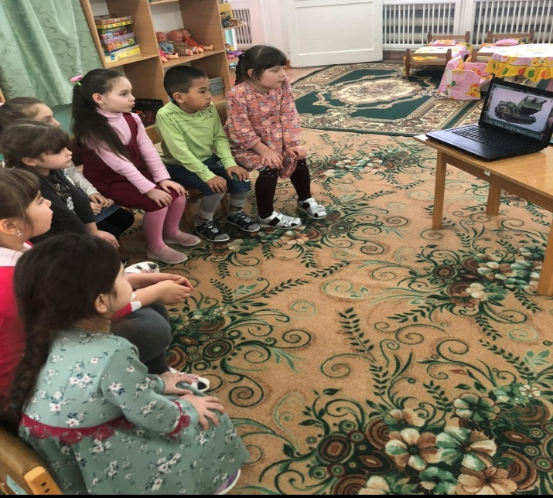Знакомство по ИКТ «Военная техника»
* Оформление выставки рисунков «Наша Армия»
* Изготовление подарков папам и мальчикам
* Слушание музыки (военные марши)
* Разучивание песен об армии, разучивание танцев к празднику
* Музыкально-спортивный праздник «День Защитника Отечества».

**Познание:**

* беседы с детьми на тему «Солдаты Отечества», «Героизм солдат России», «Мой папа - защитник»;
* занятие на интерактивной доске «День Защитника Отечества»(просмотр презентации)
* заучивание стихотворений «День Защитника Отечества», «Наша Армия родная», «Пограничники»;
* чтение рассказов и стихотворений Л. Кассиля «Твои защитники», И. Ивановой «Моряк», Л.Алексеева «Первый ночной таран», А.Митяева «Почему армия родная?»;
* знакомство со службой пограничников, саперов, моряков, десантников (презентация)
* составление рассказов о военных профессиях;
* рассматривание иллюстраций, фотографий;
* разучивание пословиц, поговорок о Родине, об армии;
* викторина «Наша армия родная» (что мы знаем о нашей армии);

**Игровая деятельность**:

Сюжетно-ролевые игры «Моряки», «Солдаты», «На военном корабле»;

подвижная игра «Секретное донесение»

**Решение поставленных задач с родителями:**

- Оформление стендовой информации, поздравление с праздником.

- Консультация-«История возникновения праздника 23 февраля».

|  |  |
| --- | --- |
| **Дата** | **Работа с детьми** |
| 12.02.24  Понедельник | -Беседа «Есть такая профессия – Родину защищать».  -Муз. Разучивание песни «Наша Родина сильна»  -Конструирование «Пограничная застава». |
| 13.02.2024  Вторник | -Чтение художеств. литературы на военную тематику: А.Твардовский. «Рассказ танкиста» (отрывок)  -Рисование «Военная техника»  -Муз. Разучивание песни «Наша Родина сильна» |
| 14.02.2024  Среда | -Познавательная беседа: «Наша армия родная»  - Повторение стихов к развлечению |
| 15.02.2024  Четверг | -Чтение художеств. литературы на военную тематику: Б. Никольский «Препятствие»  -Лепка: «Защитники Отечества» |
| 16.02.2024  Пятница | -Познавательная беседа: «Профессия – военнослужащий»  - игра на «Военная техника» |
| 19.02.2024  Понедельник | - Разучивание стихов о войне, о Российской армии.  -Слушание военных маршей, рассматривание иллюстраций с изображением различных родов войск. Марширование детей |
| 20.02.2024  Вторник | -Презентация «День Защитника Отечества» -23 февраля.  -Рисование «Военная техника». |
| 21.02.2024  Среда | -Беседа «Бравые солдаты» |
| 22.02.2024  Четверг | -Музыкально-спортивное развлечение «Будущие Защитники Отечества» |

**3 этап. Итоговый (заключительный)**

* Проведение спортивного праздника «День Защитника Отечества».

**Список используемой литературы:**

1. Алешина Н. В. «Ознакомление дошкольников с окружающим и социальной действительностью. Подготовительная группа». М.  ООО «ЭлизеТрэйдинг». 2002-198с.

2. Веракса Н. Е., Комарова Т. С., Ефанова З. А. «Комплексные занятия. Подготовительная группа».  Волгоград : Учитель, 2013.-307с.

3. Кондрыкинская Л. А., «Дошкольникам о защитниках Отечества. Методическое пособие по патриотическому воспитанию в ДОУ». М., ТЦ «Сфера», 2005-203с.

4. Комарова Т. С. «Занятия по изобразительной деятельности в средней группе детского сада. Конспекты занятий. Подготовительная группа». Мозаика-Синтез, 2010

5. Куцакова Л.В. «Конструирование художественный труд в детском саду». Москва 2007г.

6. Малышева А.Н.,Ермолаева  Н.В. «Аппликация в детском саду» Москва, Академия развития, 2002г.

7. Швайко Г.С. «Занятия по изобразительной деятельности в детском саду. Подготовительная группа: программа, конспекты».  Москва Владос 2008г.

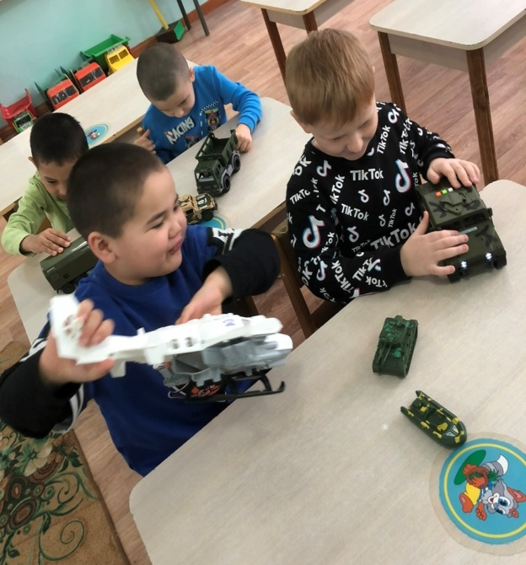

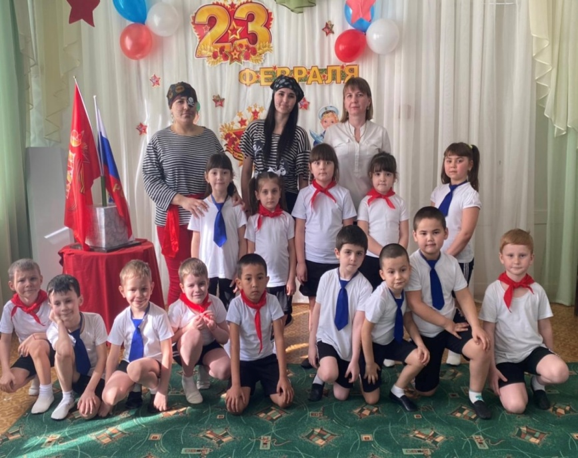

**Отчет по проектной деятельности в подготовительной группе «23 февраля – День Защитника Отечества»**

**Сроки реализации:** краткосрочный (2 недели) с 12.02.2023 - 22.02.2023 г.

**Вид проекта:** информационно-творческий, коллективный.

**Возраст детей:** 6-7 лет

**Участники проекта:** дети подготовительной группы, воспитатели, родители.

**Цель проекта.**

Познакомить детей с историей и традициями праздника 23 февраля-День Защитника Отечества. Способствовать развитию нравственного воспитания, воспитывать уважительное отношение к защитникам нашей Родины.

**Задачи проекта.**

* дать знания детям о Российской армии;
* продолжать воспитывать у детей патриотические чувства к Родине, гордость за нашу историю;
* вызвать желание быть похожими на российских воинов;
* проводить работу с родителями, привлекая их к патриотическому воспитанию детей в семье.

**Вывод о проделанной работе:**

В результате работы над проектом дети закрепили представление о истории праздника 23 февраля, о родах войск. Познакомились с достопримечательностями городов России. Сформировали представление о героях Родины. Так же в ходе проекта развивали творческие и исследовательские способности родителей и детей. Дети приобрели навыки поиска и сбора информации, приобрели умения анализировать и презентовать свои работы. Все это способствовало воспитанию в духе патриотизма, воспитание любви и привязанности к малой Родине.

Дети в конце проекта стали чаще использовать для игр военную тематику, уважительно отзывались о защитниках отечества, с гордостью делились знаниями со сверстниками и воспитателем, которые они получили от родителей о службе в армии.